Министерство науки и высшего образования Российской Федерации
Федеральное государственное автономное образовательное учреждение высшего образования
«НАЦИОНАЛЬНЫЙ ИССЛЕДОВАТЕЛЬСКИЙ УНИВЕРСИТЕТ ИТМО»
Факультет инфокоммуникационных технологий
ОТЧЕТ
О ЛАБОРАТОРНОЙ РАБОТЕ № 6

по теме: Разработка интерфейсов для выполнения CRUD-операций над базой данных средствами PHP
по дисциплине: Проектирование и реализация баз данных

Специальность:
45.03.04 Интеллектуальные системы в гуманитарной сфере

Проверил:  Говорова М.М.  Дата: «12» июня 2021 г.  Оценка ______________ | Выполнил:  студент группы К3243  Кармазь Д.А.
Санкт-Петербург 2020/2021
Цель работы
Овладеть практическими навыками разработки форм для вставки, выборки и редактирования данных.
Практическое задание
Создать формы для вставки, редактирования, удаления и выборки данных с использованием библиотеки PDO.
Выполнение
  - Форма для вставки данных
<?php

$dbuser = 'postgres';
$dbpass = '123';
$host = 'localhost';
$dbname = 'bus_station';
$pdo = new PDO("pgsql:host=$host;dbname=$dbname", $dbuser, $dbpass);
$stmt = $pdo->prepare("INSERT INTO bus_station.bus
VALUES (:bus_id, :model_id)");
$stmt->bindParam(':bus_id', $_POST["bus_id"]);
$stmt->bindParam(':model_id', $_POST["model_id"]);
$stmt->execute();

echo "New records created successfully";

$pdo = null;

?>

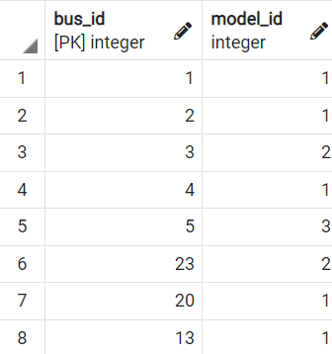
До:

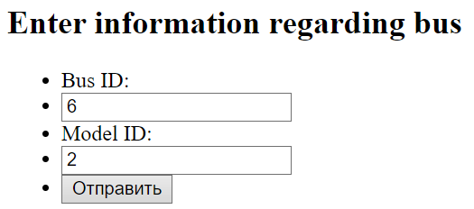
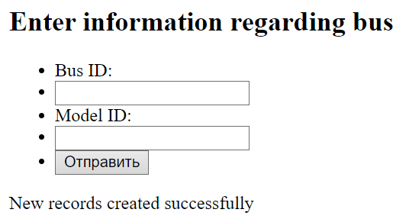
Запрос:
После:
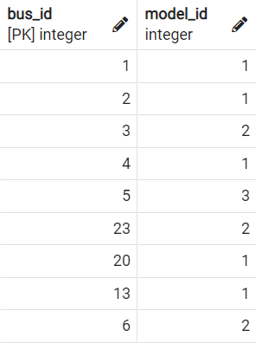

  - Форма для редактирования данных
<?php

$dbuser = 'postgres';
$dbpass = '123';
$host = 'localhost';
$dbname = 'bus_station';
$pdo = new PDO("pgsql:host=$host;dbname=$dbname", $dbuser, $dbpass);
$stmt = $pdo->prepare("UPDATE bus_station.driver
SET work_years = (:work_years) WHERE bus_station.driver.driver_id = (:driver_id)");
$stmt->bindParam(':driver_id', $_POST["driver_id"]);
$stmt->bindParam(':work_years', $_POST["work_years"]);
$stmt->execute();

echo "Information updated successfully";

$pdo = null;

?>

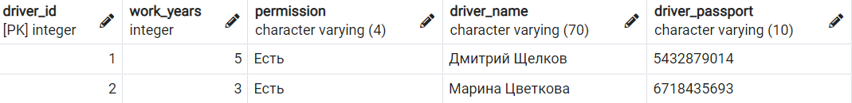
До:

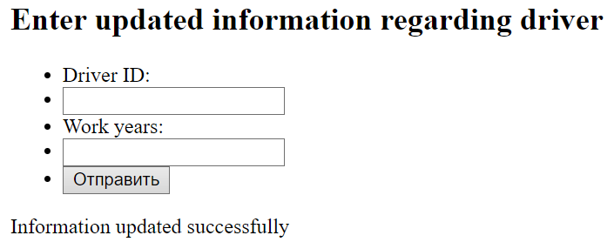
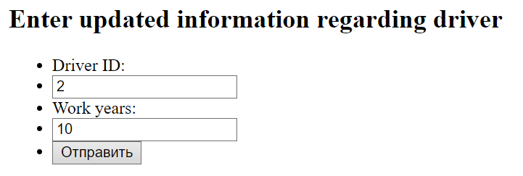
Запрос:
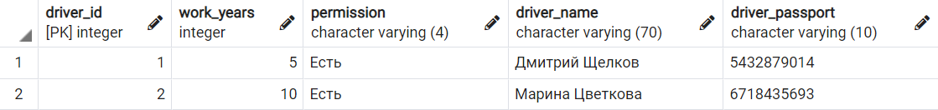
После:

  - Форма для удаления данных
<?php

$dbuser = 'postgres';
$dbpass = '123';
$host = 'localhost';
$dbname = 'bus_station';
$pdo = new PDO("pgsql:host=$host;dbname=$dbname", $dbuser, $dbpass);
$stmt = $pdo->prepare("DELETE FROM bus_station.bus
WHERE bus_station.bus.bus_id = (:bus_id)");
$stmt->bindParam(':bus_id', $_POST["bus_id"]);
$stmt->execute();

echo "Information deleted successfully";

$pdo = null;

?>


До:

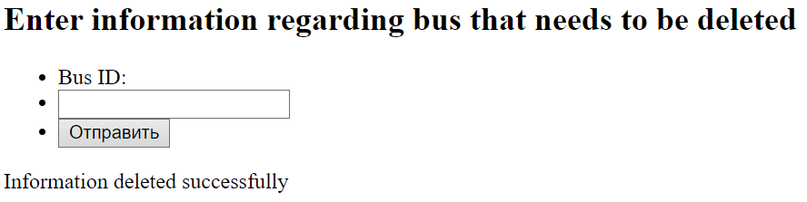
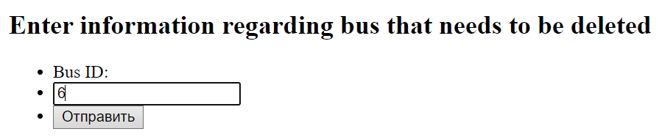
Запрос:
После:
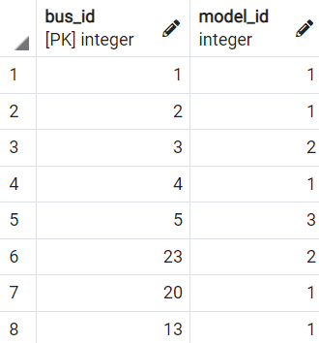

  - Форма для выборки данных
<?php

$dbuser = 'postgres';
$dbpass = '123';
$host = 'localhost';
$dbname = 'bus_station';
$pdo = new PDO("pgsql:host=$host;dbname=$dbname", $dbuser, $dbpass);

$stmt = $pdo->prepare("SELECT * FROM bus_station.ticket, bus_station.race
WHERE bus_station.race.departure_date = (:date) and bus_station.ticket.race_id = bus_station.race.race_id");
$stmt->bindValue(':date', $_POST["date"]);
$stmt->execute();
while ($row = $stmt->fetch()
{
echo
"Ticket ID: " . $row['ticket_id'] . "<br />" .
"Race ID: " . $row['race_id'] . "<br />" .
"Ticket Price: " . $row['ticket_price'] . "<br />" .
"Passport Number: " . $row['passport_number'] . "<br />" .
"Arrival Point: " . $row['arrival_point'] . "<br />" .
"Departure Point: " . $row['departure_point'] . "<br><br>";
}
$pdo = null;
?>

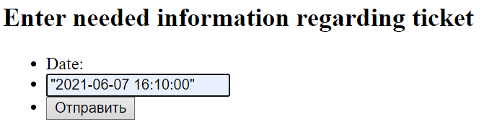
Запрос:
Результат:
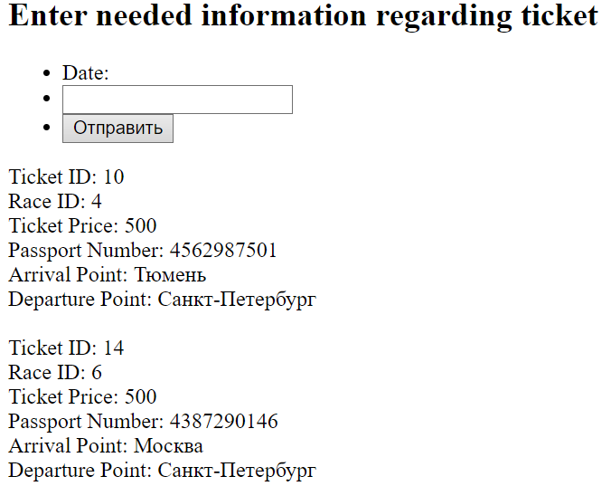

Выводы:
Были созданы формы для выборки, изменения, вставки и удаления данных с помощью PHP с использованием библиотеки PDO.

